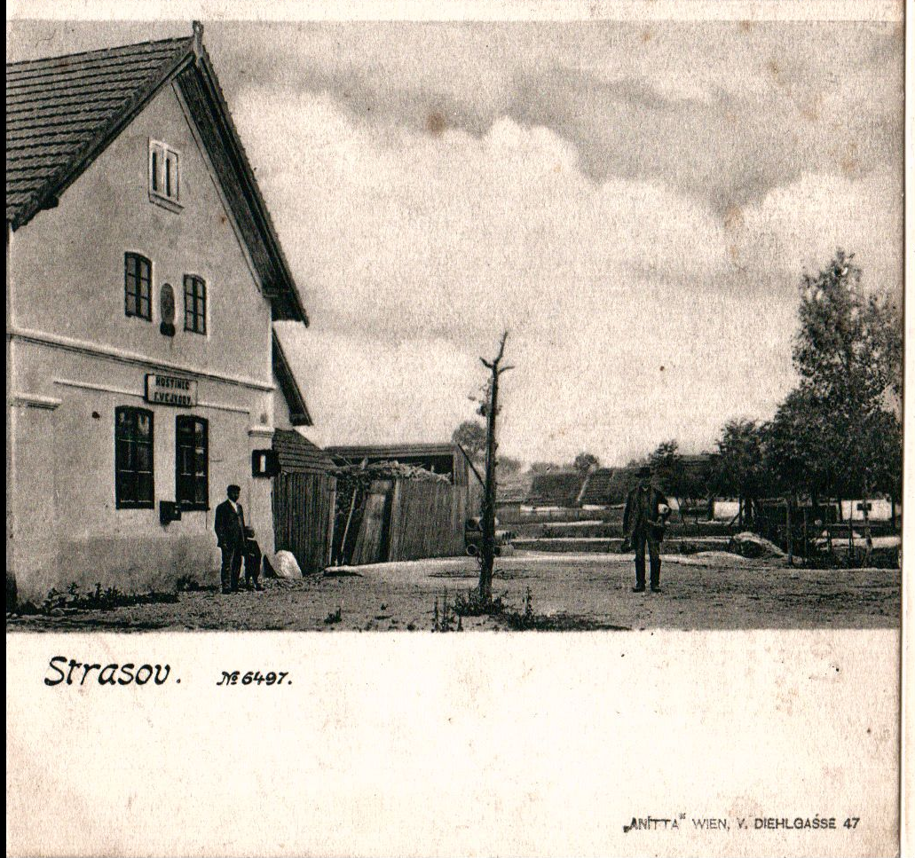
Foto a zpravování: „ANITA“, Wien (Vídeň), Diehlgasse 47

Strašov - hostinec „U Vejvodů“ č. p. 7, foto z roku 1913

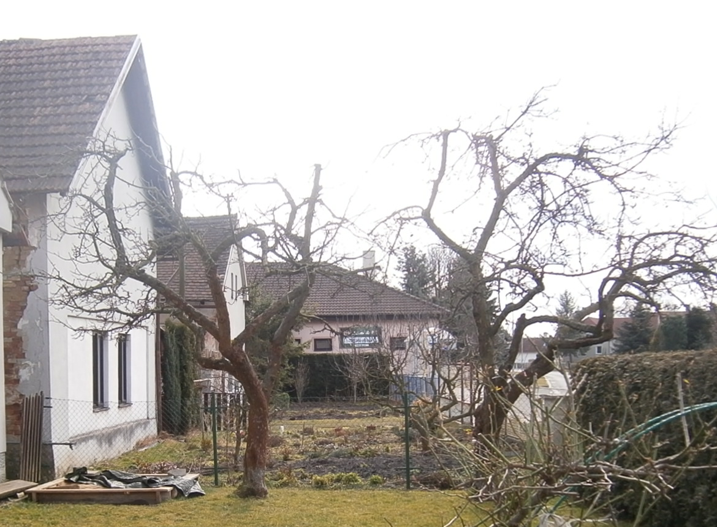
Foto: Ing. Josef Kříž
… dnes dům č. p. 7 rodiny Volných – foto z roku 2015

